一、10 10 8 7 8 20

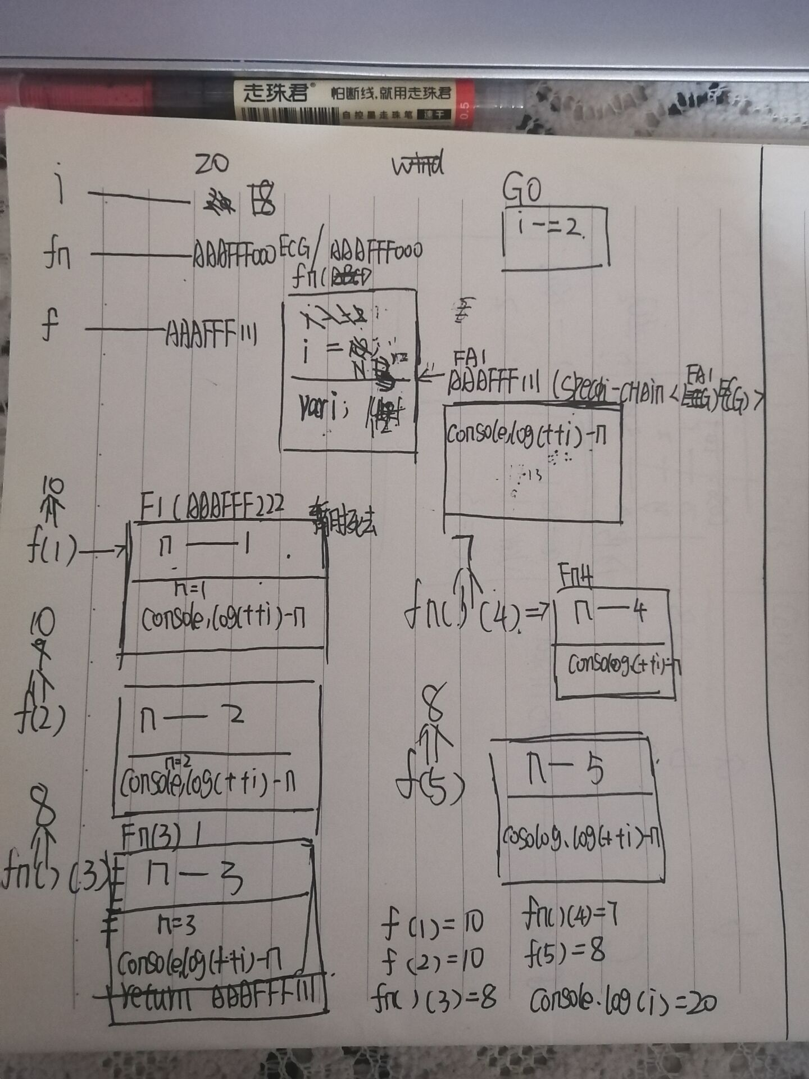

第一题图解

二、14 18 18 5

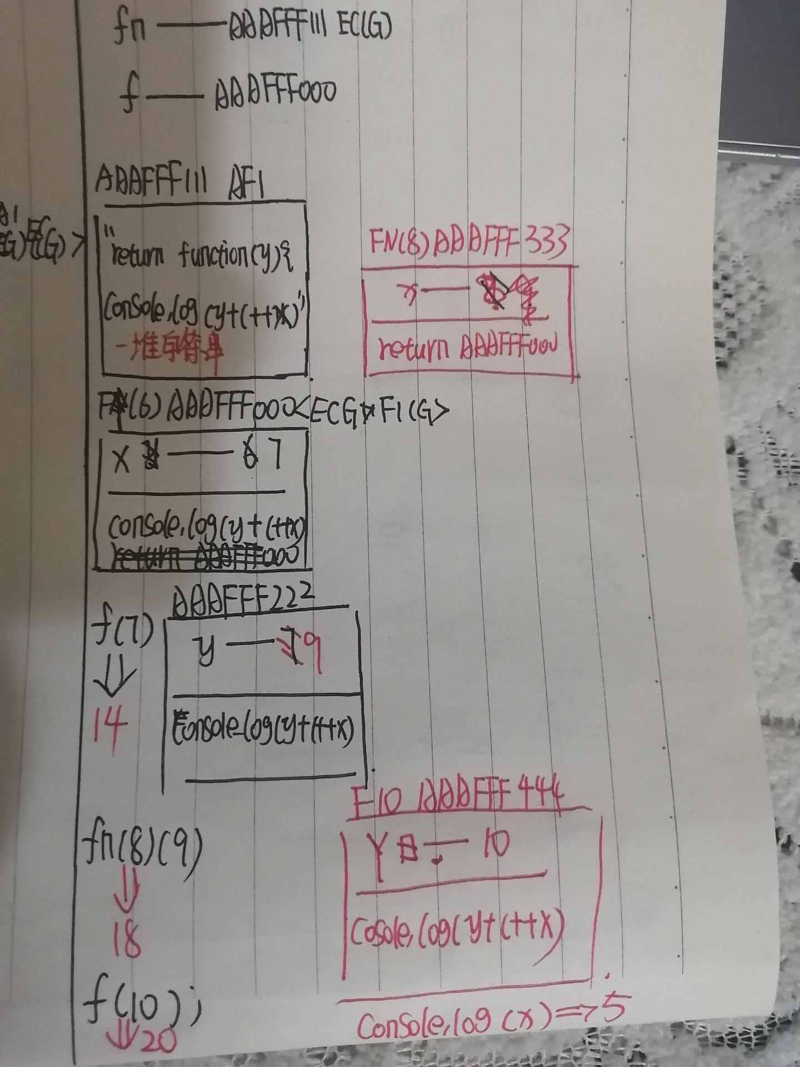

第二图见图解

三、13 16 18 8

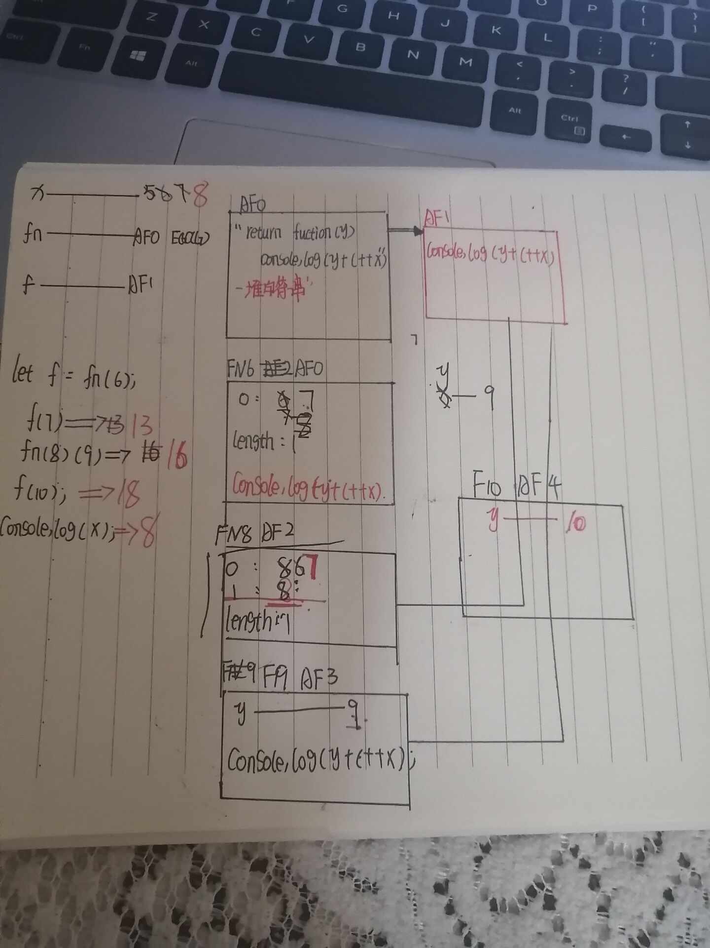

第三题见图解

四、1

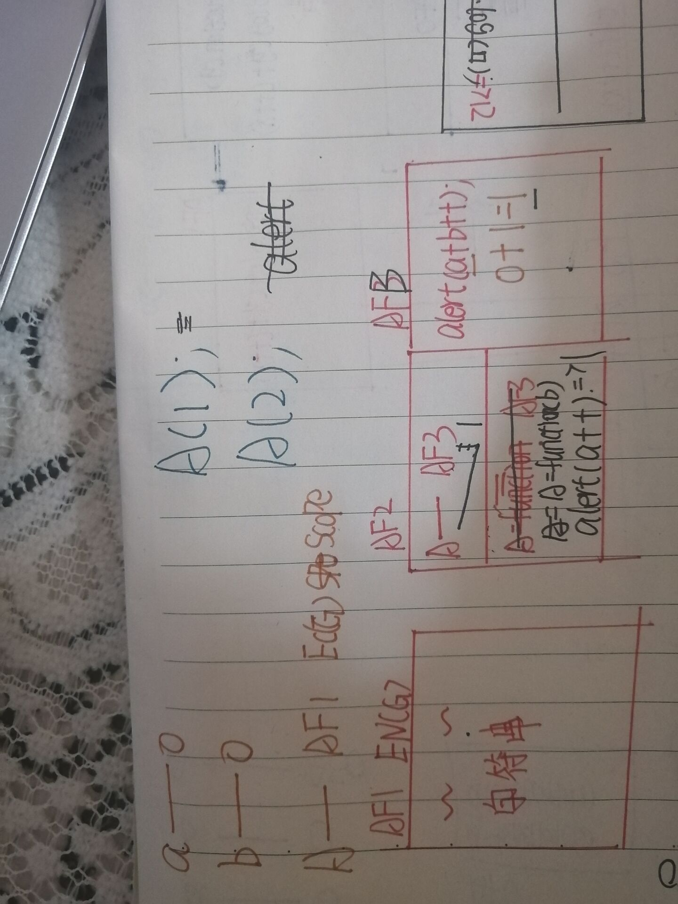

第四题见图解

五、11 12 0

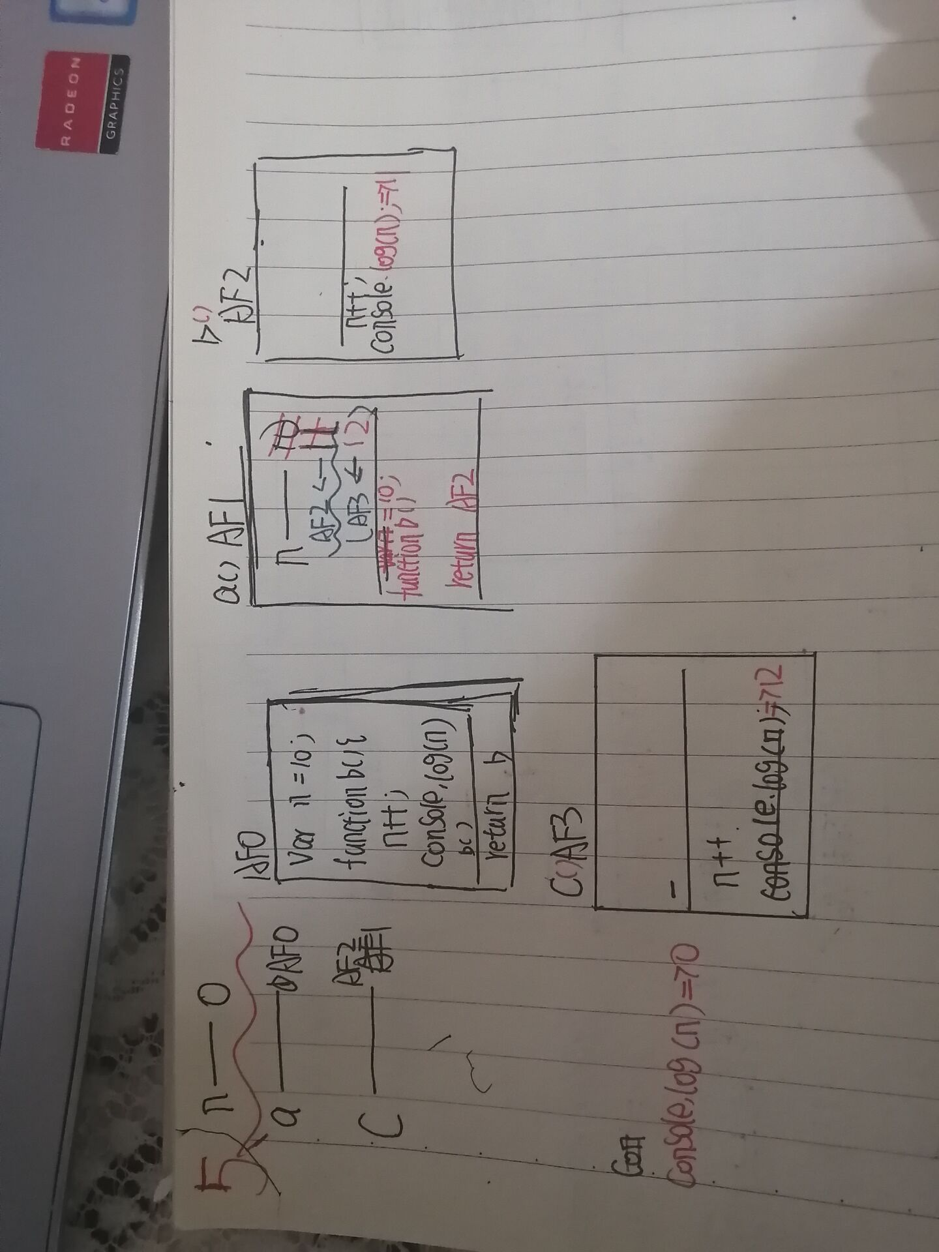

第五题见图解

六、4